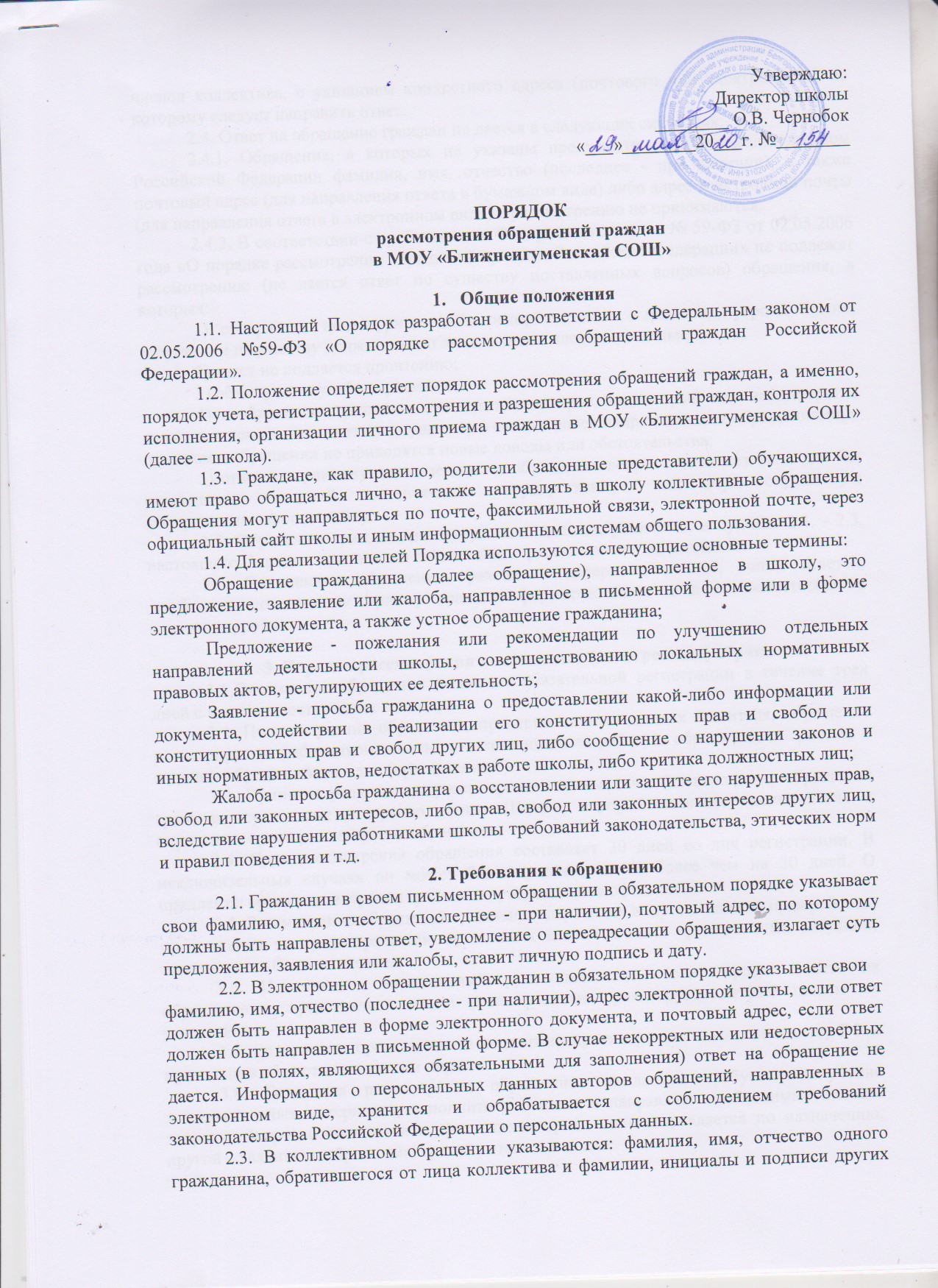

членов коллектива, с указанием конкретного адреса (почтового или электронного) по которому следует направить ответ.
2.4. Ответ на обращение граждан не дается в следующих ситуациях:
2.4.1. Обращения, в которых не указаны предусмотренные законодательством Российской Федерации фамилия, имя, отчество (последнее - при наличии), а также почтовый адрес (для направления ответа в бумажном виде) либо адрес электронной почты (для направления ответа в электронном виде) к рассмотрению не принимаются.
2.4.2. В соответствии с требованиями Федерального закона № 59-ФЗ от 02.05.2006 года «О порядке рассмотрения обращений граждан Российской Федерации» не подлежат рассмотрению (не дается ответ по существу поставленных вопросов) обращения, в которых:
1) содержатся нецензурные либо оскорбительные выражения, угрозы жизни, здоровью и имуществу должностного лица, а также членов его семьи;
2) текст не поддается прочтению;
3) обжалуется судебное решение;
4) в обращении гражданина содержится вопрос, на который ему неоднократно давались письменные ответы по существу в связи с ранее направляемыми обращениями, и при этом в обращении не приводятся новые доводы или обстоятельства;
5) ответ по существу поставленного в обращении вопроса не может быть дан без разглашения сведений, составляющих государственную или иную охраняемую федеральным законом тайну.
2.5. Обращения граждан, не содержащие данных, указанных в пунктах 2.1. - 2.3. настоящего Порядка, признаются анонимным и рассмотрению не подлежат.
2.6. Письменные обращения граждан и материалы к ним, копии ответов, документы по личному приему граждан формируются в дела в соответствии с номенклатурой дел.

3. Порядок рассмотрения письменных (электронных) обращений
3.1.Письменное обращение подлежит обязательной регистрации в течение трех дней с момента поступления в школу.
3.2. После изучения обращения, проверки личных данных заявителя, обращение регистрируется работником школы, ответственным за работу с обращениями граждан в журнале обращений граждан (приложение 1).
3.3. Принятие решения по рассмотрению письменных (электронных) обращений граждан осуществляется руководителем Школы, который назначает исполнителя и определяет сроки рассмотрения обращения.
3.4. Срок рассмотрения обращения составляет 30 дней со дня регистрации. В исключительных случаях он может быть продлен, но не более чем на 30 дней. О продлении срока рассмотрения гражданин уведомляется официально.
3.5. Рассмотрение обращений граждан, содержащих вопросы защиты прав ребенка, предложения по предотвращению возможных аварий и иных чрезвычайных ситуаций, производится безотлагательно.
3.6. Исполнитель, назначенный руководителем, готовит проект ответа на обращение и представляет его в установленные сроки руководителю школы на утверждение.
3.7. Содержание проекта ответа не должно противоречить законодательству РФ и принятым в обществе этическим нормам.
3.8. Если для рассмотрения обращения гражданина требуется получение дополнительных материалов, исполнитель готовит и направляет необходимые письма-запросы. Запрос составляется в трех экземплярах: один направляется по назначению, другой – заявителю обращения, третий остается в школе.
3.9. При получении проекта ответа на обращение, руководитель проверяет его на предмет правильности оформления, полноты информации, соответствия выводов действующему законодательству. При согласии с представленным проектом ответа, руководитель передает его для направления заявителю. Если не согласен, возвращает исполнителю на доработку с указанием сроков устранения недостатков.
3.10. Если ответ по существу поставленного в обращении вопроса в силу каких-либо причин дать нельзя, гражданину, направившему обращение, сообщается о невозможности дать ответ.
3.11. Обращение должно быть рассмотрено с учетом всех нюансов, а факты и доводы, изложенные в нем, должны быть проверены с точки зрения полноты, логичности, законности, обоснованности и достоверности. Ответы на обращения граждан должны быть аргументированными, с разъяснением всех затронутых в нем вопросов, а если в удовлетворении обращения заявителю отказано – содержать четкое разъяснение порядка обжалования принятого решения с указанием органа (должностного лица), к которому может быть направлена жалоба.
3.12. При оформлении ответа на обращение необходимо руководствоваться правилами делопроизводства и оформления исходящих документов. Ответ дожжен содержать дату, регистрационный номер документа, фамилию, имя и отчество заявителя, его почтовый адрес, текст (ответы на поставленные вопросы), наименование должности лица, подписавшего документ, его фамилию, имя, отчество и номер телефона исполнителя.
4. Организация личного приема граждан.
Порядок рассмотрения устных обращений
4.1. Личный прием граждан осуществляется в целях оперативного рассмотрения устных обращений граждан и юридических лиц, относящихся к компетенции школы, сокращения количества письменных обращений, организации предупредительной работы, установления и устранения причин невыполнения должностными лицами возложенных на них обязанностей.
4.2. Прием граждан осуществляется руководителем школы. При необходимости руководитель может для решения вопроса пригласить своих заместителей, преподавателей или других работников школы.
4.3. Информация о месте приема, а также об установленных для приема днях и часах доводится до сведения граждан через информационный стенд и официальный сайт школы.
4.4. При личном приеме гражданин должен предъявить документ, удостоверяющий его личность.
4.5. Содержание устного обращения заносится в карточку личного приема гражданина (приложение 2). В случае, если изложенные в устном обращении факты и обстоятельства являются очевидными и не требуют дополнительной проверки, ответ на обращение с согласия гражданина может быть дан устно в ходе приема, о чем делается запись в карточке личного приема гражданина. В остальных случаях дается письменный ответ по существу поставленных в обращении вопросов.
4.6. Устные обращения могут поступать при проведении приема, во время телефонных переговоров и рассматриваются в случаях, когда изложенные в них факты и обстоятельства очевидны и не требуют дополнительной проверки, личности обращающихся известны и установлены. На устные обращения, как правило, дается ответ в устной форме.
4.7. Информацию об устных обращениях в журнал обращений не включать.
4.8. Письменное обращение, принятое в ходе личного приема, подлежит регистрации и рассмотрению в порядке, установленном Федеральным законом № 59-ФЗ от 02.05.2006 года «О порядке рассмотрения обращений граждан Российской Федерации» и настоящим Порядком.

5. Ответственность за нарушение законодательства об обращениях граждан
5.1. Ответственность за организацию рассмотрения обращений граждан возлагается на руководителя школы.
5.2. Персональная ответственность за своевременное и качественное рассмотрение обращений граждан, подготовку ответа в установленный срок и достоверность изложенных в нем данных, возлагается на непосредственного исполнителя. Отсутствие непосредственного исполнителя (болезнь, отпуск, командировка и т.п.) не снимает с руководителя школы ответственности за своевременное и качественное рассмотрение обращений граждан.
5.3. Неправомерный отказ в приеме или рассмотрении обращений граждан; нарушение сроков или порядка их рассмотрения; принятие заведомо необоснованного, незаконного решения; преследование граждан за критику; предоставление недостоверной информации либо разглашение сведений о частной жизни гражданина (без его согласия), а также другие нарушения законодательства об обращениях граждан влекут за собой ответственность должностных лиц в соответствии с законодательством Российской Федерации.

6. Заключительные положения
6.1. Настоящий Порядок разработан в соответствии с Уставом школы и вводится в действие в установленном им порядке.
6.2. Изменения в настоящий Прядок могут быть внесены при изменении законодательства в области рассмотрения обращений граждан.

Приложение №1
Порядка рассмотрения
обращений граждан в МОУ «Ближнеигуменская СОШ»

Форма журнала обращений

№ п/п | Дата поступления обращения | ФИО гражданина, родителя (законного представителя), обратившегося | ФИО учащегося | Адрес места жительства гражданина, родителя (законного представителя) | Краткое содержание обращения | Должность, ФИО исполнителя | Информация об исполнении (принятое решение)

Приложение №2
Порядка рассмотрения
обращений граждан в МОУ «Ближнеигуменская СОШ»

Форма карточки личного приема гражданина

КАРТОЧКА
Личного приема граждан

Сведения о заявителе:
ФИО_________________________________________________________________________Адрес________________________________________________________________________

Прием осуществлял:
Должность, ФИО_______________________________________________________________

Краткое содержание устного обращения гражданина:

_______________________________________________________________________________________________________________________________________________________________________________________________________________________________________

Результаты устного приема:
Дано устное разъяснение:
____________________________________________________________________________________________________________________________________________________________________________________________________________________________________________________________________________________________________________________

Принято письменное обращение для передачи на рассмотрение в:
____________________________________________________________________________________________________________________________________________________________________________________________________________________________________________________________________________________________________________________

____________________________ _________________ ______________________________
(должность лица, производившего личный прием) (подпись) (ФИО)

Дата приема «_____»____________20_____г.

Регистрационный №___________

